Tillsynsbegäran – information om höga naturvärden i samrådsanmälan S 1382-2026 i Sjöbo kommun
Denna tillsynsbegäran behandlar höga naturvärden i samrådsanmälan S 1382-2026 i Sjöbo kommun som inkom 2026-05-05 och omfattar 97,9 ha.
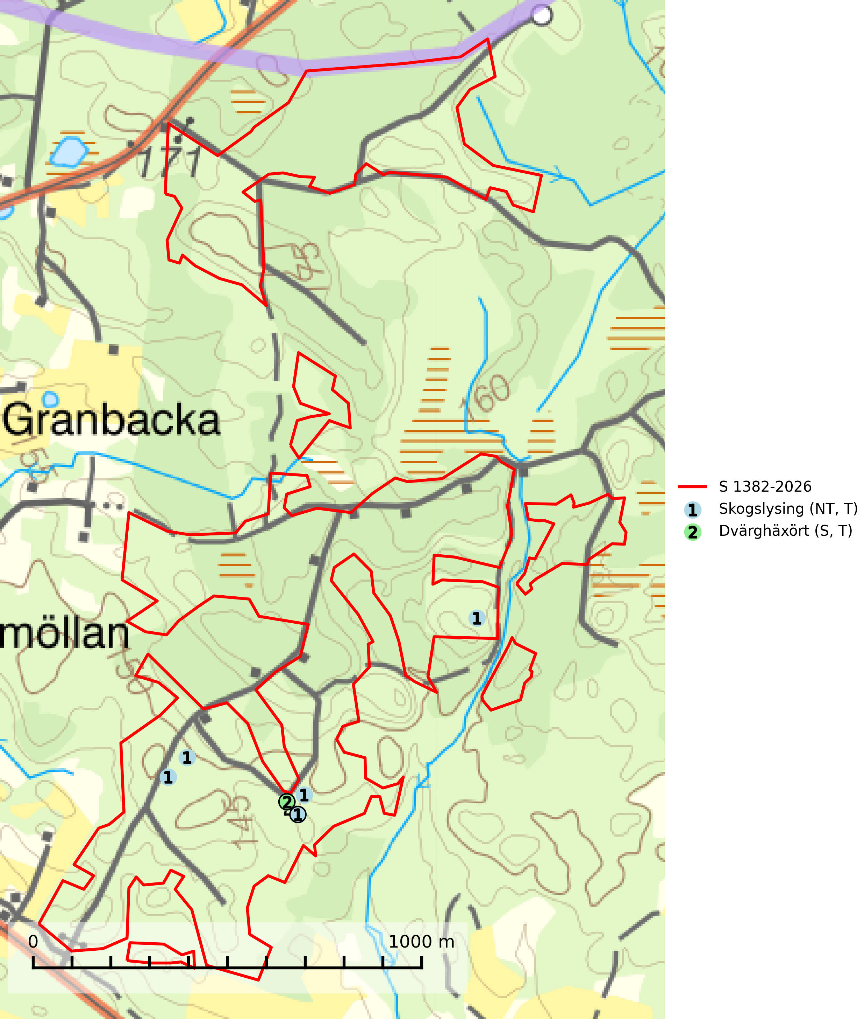
Figur 1. Fyndplatser för naturvårdsarter i samrådsanmälan. Markörer utan svart kant är placerade på fyndplatsen. Markörer med svart kant är placerade vid sidan av fyndplatsen och har ett svart streck som visar fyndplatsens exakta position. Kartans mittpunktskoordinat är N 6178032, E 429729 i SWEREF 99 TM.
I samrådsanmälan finns fynd av 2 naturvårdsarter, varav 1 är rödlistad, 2 är typiska (T) och 1 är signalart (S): skogslysing (NT, T) och dvärghäxört (S, T). Se Figur 1.

Tillsynsbegäran
Vi begär härmed att Skogsstyrelsen fattar beslut enligt miljöbalken som säkerställer att skogens höga naturvärden bevaras samt att EU-lagstiftning efterlevs och att artskyddsbrott förhindras.
Vi önskar även ta del av de ställningstaganden och beslut som myndigheten meddelar till följd av aktuell samrådsanmälan och föreningens inlaga (se 34 § förvaltningslagen).

Naturvårdsarter och fridlysta arter
Nedan följer beskrivningar av de naturvårdsarter och fridlysta arter som har sina livsmiljöer och växtplatser i den samrådsanmälda skogen. De påträffade naturvårdsarterna är ett tydligt kvitto på att det rör sig om en skog med höga naturvärden.
Skogslysing (NT) växer i fuktig ängsskog, oftast i lövskog och förekommer främst i Skåne men även sällsynt i Småland. Skogslysingslokaler kan snabbt utplånas genom slutavverkning och granplantering eller genom dikning. Arten hör till de arter som bör påverka lokaliseringen av naturreservat av fuktig ängsskogstyp. Skogslysing är typisk art för 9080 Lövsumpskog (SLU Artdatabanken, 2025).
Dvärghäxört är en bra signalart som indikerar skogar med rörligt markvatten, långvarig beskuggning, hög luftfuktighet och näringsrik mark. Arten är mycket känslig för skogsbruksåtgärder och många växtplatser har i sen tid utplånats genom slutavverkning eller dikning. I södra Sverige på lokaler med riklig förekomst av häxörter kan den rödlistade fjärilen häxörtsbrokmal (NT) eftersökas. Larven lever i en vitaktig fläckmina i blad på häxört. Minan är lätt att hitta och den bästa metoden att fastställa förekomst av häxörtsbrokmal är således att söka efter minorna. Dvärghäxört är typisk art för 9080 Lövsumpskog (SLU Artdatabanken, 2024; Nitare & Skogsstyrelsen, 2019).

